# Отчет о тестировании итогового проекта

## Время затраченное на выполнение

Проект был сделан за 4 дня.

## Виды проведённого тестирования

Smoke-тестирование, тестирование API, функциональное тестирование, приемочное тестирование, регрессионное тестирование

## Тест-кейсы

Было создано 3 тест-сьюта:

* Приемочные тест-кейсы;
* Smoke-тесты;
* Function testing;

[Тест-кейсы](https://app.qase.io/project/CW?suite=2)

## Чек-листы

Для функционального тестирования был создан чек-лист:

[Чек-лист](https://docs.google.com/spreadsheets/d/1GORqIZpg3zJhNGfPDxbHQ9CrHsmVLEp4IYt4aLJdOrU/edit?usp=sharing)

Для регрессионного тестирования был создан чек-лист:

[Чек-лист](https://docs.google.com/spreadsheets/d/1URQ0MgJhc8q3kaB3W0ppmvv7IlHpAk61dor63Q7ZVZ8/edit?usp=sharing)

## Результаты тест-ранов

## Приемочный тест-ран

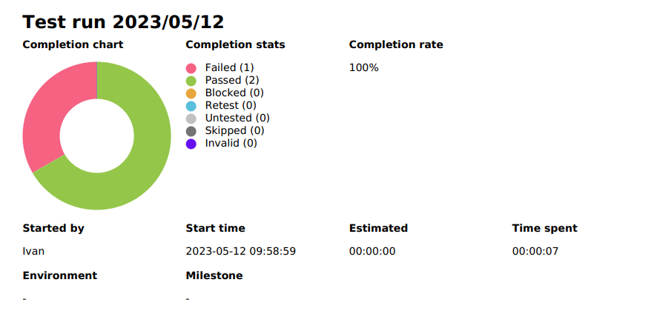

В данном тест-ране обнаружен критический баг.

Результат тест-рана:

https://app.qase.io/public/report/10d76534b646d929218b365ebc13f626b33b9fb5

## Тест-ран smoke-тестирования

Результат тест-рана:

https://app.qase.io/public/report/59c3dc0228055e2f85693cd1f0d81bd72a2df460

## 

## Тестирование API

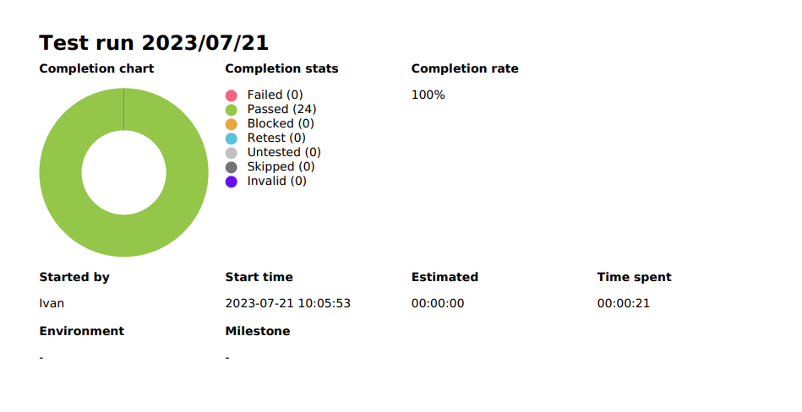

Результат тест-рана:

https://app.qase.io/public/report/bad40c49f9c513193b6df4e02d999a55c0b2a454

## Обнаруженные баги

Было обнаружено 3 бага, 1 с высоким приоритетом, 2 с низким приоритетом.

Баги

|  |  |  |  |
| --- | --- | --- | --- |
| **Ключ** | **Краткое Описание** | **Приоритет** | **Статус** |
| [IY1-3](https://qa-bug-report-morozov.atlassian.net/browse/IY1-3) | [Нет возможности создавать маркдауны в описании при создании личного события в расписании](https://qa-bug-report-morozov.atlassian.net/browse/IY1-3) | Low | **К ВЫПОЛНЕНИЮ** |
| [IY1-2](https://qa-bug-report-morozov.atlassian.net/browse/IY1-2) | [Отображаются лишь 500 символов в описании при заполнении формы личного события в расписании](https://qa-bug-report-morozov.atlassian.net/browse/IY1-2) | Low | **К ВЫПОЛНЕНИЮ** |
| [IY1-1](https://qa-bug-report-morozov.atlassian.net/browse/IY1-1) | [Нет возможности выбора прошедшей даты при создании личного события в расписании](https://qa-bug-report-morozov.atlassian.net/browse/IY1-1) | High | **К ВЫПОЛНЕНИЮ** |

[Проблем: 3](https://qa-bug-report-morozov.atlassian.net/issues/?jql=created+%3E%3D+-30d+AND+project+%3D+IY1+AND+issuetype+%3D+Bug+order+by+created+DESC++&src=confmacro)  Обновить

**Вывод**

При тестировании API все задачи поставленные стейкхолдером были выполнены. Критичных багов на данных локациях не обнаружены. Со стороны backend продукт готов к релизу.

Результат тест-рана:

https://app.qase.io/public/report/bad40c49f9c513193b6df4e02d999a55c0b2a454

Со стороны frontend обнаружены критические баги. Данный продукт не готов к выпуску, так как одна из основных функций, требуемых стейкхолдером, не работает, а именно возможность создания всех прошедших событий в конце месяца.

В данном тест-ране обнаружен критический баг.

Результат тест-рана:

https://app.qase.io/public/report/10d76534b646d929218b365ebc13f626b33b9fb5

Перед сдачей продукта в релиз следует сперва устранить следующие баги:

1. Нет возможности выбора прошедшей даты при создании личного события в расписании;
2. Нет возможности создавать маркдауны в описании при создании личного события в расписании;
3. Отображаются лишь 500 символов в описании при заполнении формы личного события в расписании;

Данный функционал не работает, в связи с чем, требуется доработка.